爱尔兰国立科克大学2025年
翡翠之声语言与文化暑期研学营
Voice of Green Cork Irish Summer School

01 官方项目

2025年“翡翠之声”爱尔兰语言与文化暑期研学营是爱尔兰国立科克大学语言中心的官方项目。采用“语言+国际化视野+文化体验”三者混合搭配模式，拒绝"反向留学"！在国际化的氛围中提前感受海外留学，与学长学姐面对面交流，规划属于自己的未来~ 无论你来自什么学校，无论你是什么专业背景，你都将在这2周的时间里找到你的答案...

你将......
- 与全球不同国家的学生同一小组学习，体验原汁原味的欧洲大学课堂
- 精品英语课程培养创造力、协作、批判性思维、沟通和数字素养的能力
- 国际小组项目协作成果展示，提升跨文化沟通能力
- 深度体验爱尔兰文化和人文风情
- 入住大学宿舍，安全且舒适
期待在爱尔兰最美的夏天里与你邂逅于科克大学～

爱尔兰国立科克大学（University College Cork，简称UCC）
坐落于爱尔兰南部美丽的海港、爱尔兰第二大城市——科克市。作为三所女王学院之一，建校于1845年，是爱尔兰最古老的大学之一，徜徉于绿荫校园中，19世纪的哥特式建筑与现代化高科技楼宇交相辉映，令无数学子流连忘返。
科克大学是全球排名前1.1%，是爱尔兰第一所五星大学，在过去的12年中5次获得爱尔兰年度大学称号，位列全国第一，在2022年的全球高校影响力排名中跻身前4.5%，在国际学生支持、职业规划和实习服务等方面也处于全球领先水平。

科克大学语言中心（Language Centre, UCC）
科克大学语言中心旨在帮助学生实现英语学习、教学和交流的目标。中心的愿景是成为世界领先的语言中心。中心总部设在爱尔兰，但触角伸向世界各地，它们将在英语教学、使用和学习方面努力创新，得到更多人的认可。
语言中心提供专业知识、语言学习课程（包括通用英语、学术英语和专业英语）、大学预科课程设计、教师培训和专业发展、暑期学校课程、跨文化交流等。
语言中心将在充满活力的大学环境中提供高质量的教学。建议、支持和激励学生学习并实现他们的目标。提供经认可和有用的课程和资格证书。提供一个欢迎、包容和多元文化的学习空间。帮助学生在课堂外继续学习，并适应UCC和科克的生活。

02项目内容
32小时国际学生通用英语/学术英语课程 General English(CEFR A2+)/Academic English(CEFR B1+)
* 报名无语言要求，根据在线测评和现场面试结果定级、定课和分班，确保学习效果。
通过个性化学习计划，帮助学生提升在英语环境中生活、工作及职业发展所需的语言能力。课程采用互动式、强交流的教学模式，由专业导师授课，在提高语言流利度与准确性的同时，综合训练听、说、写技能及语法与词汇的应用。
课程内容基于教材与补充资源，系统教授语言技能（听力、阅读、口语、写作）及语言体系（语篇、功能、语法、发音、词汇）。课堂注重根据学生具体需求进行交际实践与技能拓展，所有教学材料均经过精心设计与筛选，契合每节课主题，并融入科克大学语言中心（UCC Language Centre）独特的文化背景素材。课程还整合了科克大学“互联课程体系”（Connected Curriculum），涵盖就业能力、可持续发展、公民参与及全球视野等多元领域。
课程内容
Course Content
- 英语语言技能和系统教学
English language skills and systems teaching
- 形成性和总结性评估，以确保取得明显进展
Formative and summative assessment to ensure clear progress
- 项目工作
Project work
- 文化、大学和社区会议
Cultural, university and community sessions
- 根据学生语言需求进行教学
Tuition based on student language needs
- 客座讲座
Guest lectures

国际交流
      - 与全球各国家的国际学生们一起感受爱尔兰人文风情、自然风光，提升跨文化沟通自信。
      - 与科克大学四大学部招生官面对面，了解大学优势学科建设和科研成果。
      - 与学长学姐面对面，了解海外留学生活，规划未来发展方向。

城市考察
- 探索2025《国家地理》世界最佳旅游目的地之一的科克市。
- 亲近世界自然景观瑰丽宝藏莫赫悬崖，解码生物多样性。
- 实地考察全球TOP1的“绿色环保”校园，参观校园建筑群，感受欧洲名校可持续发展理念及应用。

03 项目信息

时间：2025年7月13日-7月26日
费用：19800元/人（4月30日前报名，享受1800元优惠）

费用包含：
组织签发邀请函费，都柏林机场往返科克市区包车接送机费，爱尔兰期间住宿费，32小时英语课程费用，6次文化考察模块费用，学生卡费用（包含体育馆和图书馆使用权限），开营和结业仪式费，当地陪同人员费用，结业证书费，税费
费用不含：
国际机票、爱尔兰签证、保险、在爱尔兰期间餐费、市内交通费、和其余自费购物和自定行程所产生的相关费用。
相关供参考如下：
1.往返机票：约8000元/人
2.爱尔兰签证：约900元/人、保险：约150元/人
3.餐费参考：约20-30欧元/天/人

行程安排：
开通学习平台权限、发送项目手册，行前手册、预习材料和分组名单

Day 1
上午：抵达都柏林国际机场，有序出关后乘坐包车去往科克市
下午：办理学生宿舍入住，欧洲名校参观和社交活动
晚上：熟悉城市，生活物品采购

Day 2
上午：国际学生英语课程
下午：经典路线探索科克市
晚上：自我探索爱尔兰高校顶尖的体育馆

Day 3
上午：国际学生英语课程
下午：跨文化交流口语沙龙
晚上：自我探索爱尔兰高校顶尖的体育馆

Day 4
上午：国际学生英语课程
下午和晚上：文化考察：国际学生文化体验

Day 5
上午：国际学生英语课程
下午：自选文化体验：行走在科克的博物馆

Day 6
全天：文化考察-莫赫悬崖一日游

Day 7
全天：自选文化体验-金赛尔小镇&垂钓体验

Day 8
全天：自选文化体验-布拉尼城堡参观&亲吻巧言石

Day 9
上午：国际学生英语课程
下午：自选文化体验：行走在科克大公园
晚上：自我探索爱尔兰高校顶尖的体育馆

Day 10
上午：国际学生英语课程
下午：跨文化交流口语沙龙
晚上：自我探索爱尔兰高校顶尖的体育馆

Day 11
上午：国际学生英语课程
下午和晚上：文化考察：国际学生文化体验

Day 12
上午：国际学生英语课程
下午：自选文化体验：行走在科克的教堂
晚上：文化考察：国际学生文化体验

Day 13
上午：毕业典礼，颁发证书
下午&晚上：打包行李，自由活动

Day 14
上午：退房，乘坐包车去往都柏林机场
下午&晚上：乘坐航班返回亲爱的祖国

04.项目亮点
行程安排中的衣、食、住、行各个方面也都会影响研修体验，可谓细节之处体现专业。接下来将介绍大家最关心的冬季研学的“衣食住行”以及你将获得的独特经历！

  - 师资和安全保障
为了保证学生此行的学习收获，我们配备了强大的师资团队，所有语言教师均具有10年以上的教学经验。英语课程中国学生将与来自不同国家的学生齐聚一堂，外籍教师与学生比例为 1：15，相信他们将以他们的热情和学术水平征得学生们的喜爱。本次项目由科克大学北京代表处老师带队，统一航班从中国飞往爱尔兰，抵达科克大学后，统一办理入住。在项目期间，均有随行人员和当地生活老师关注学生的状态，确保学生的安全。如遇紧急情况，科克大学校医院也会为学生提供相应服务。

4.2 体验爱尔兰人文风情
有着“翡翠岛国”之称的爱尔兰，其美景举世闻名。它像一颗遗落在北大西洋上的明珠，绵延的海岸线、幽暗的森林大道、辽阔秀美的草地、古老的哥特建筑......每一样都如诗如画，处处皆能拍出大片感。本次项目，我们将带你领略著名的莫赫悬崖。爱尔兰克莱尔郡的莫赫悬崖在爱尔兰岛中西部的最边缘，面向浩瀚无际的大西洋，以奇险闻名。莫赫悬崖是让人叹为观止的，它由地壳变动和大西洋骇浪惊涛无数年冲击而成，是大自然令人叹为观止的杰作。你想要亲自一睹莫赫悬崖的风采吗？

4.3 提供校园宿舍
我们的学校宿舍，最大的特点就是距离校园近！而且都是套房哦~与国内不同的是，即便是读学位的长期学生，无论本国学生还是国际学生，都需要提前预定宿舍，且宿舍数量十分有限。放假期间，所有学生都需要搬离宿舍，以便给参加假期项目或者来自全世界的交流学习的学生提供住宿。科克大学北京代表处会帮助大家提前预定好宿舍，为同学们提供一个安全、舒适和便利的环境。
从宿舍步行10分钟便可到达科克大学校园。3-5位学生一间套房，各自有独立的房间，既可以像大家庭一样在一起生活，又保护隐私。套房中配备共享厨房，还有家用电器。宿舍覆盖网络，并有24小时安保，确保学生的安全。

4.4 学生卡权限
科克大学为参加项目的学生注册开通学生卡，因此，学生可免费享受科克大学院校所有公共场馆和设施：
1. Boole图书馆
UCC Boole图书馆，馆藏共有73.5万册图书，其中包括22万册电子书。2194册杂志期刊，8.1万册学术期刊，180多个数据库。（包括商管财经全文资料库、英国新闻全文数据库、欧睿国际数据库等）
2. Mardyke Arana 体育馆
马尔代克体育馆配有多种运动设施，包括：游泳馆、健身房、室内跑道等。健身房内设有全范围各类健身器械，所有健身设备均来自Life Fitness品牌，例如跑步机，踏步机，全功能训练器，动感单车，以及各类阻力器械。
学员可免费无限制各类健身器械，游泳馆，桑拿汗蒸房和室内攀岩设施等。同时，体育馆的各项课程也免费开放，例如：高温瑜伽、HIIT、室内单车、尊巴等。

4.5 官方授权证书
学生参加项目的体验过程固然重要，但结果也很重要。让学生在全过程中收获、进步，才能得到更好地成长。从之前举办的项目活动来看，在与当地学生一起学习和生活的环境下，中国学生们的英语水平都有了不同程度的提升，不少学生还收获了国际友谊。
参加项目的学生均可获得：
● 科克大学语言中心颁发的结业证书
● CEFR标准成绩单

期待在爱尔兰最美的夏天
与你邂逅于科克大学～

05.报名加入
联系人：科克大学北京代表处
咨询电话：18614245505（同微信）
邮箱：beijing@ucc.ie
地址：北京市朝阳区亮马桥路50号燕莎中心写字楼C612B

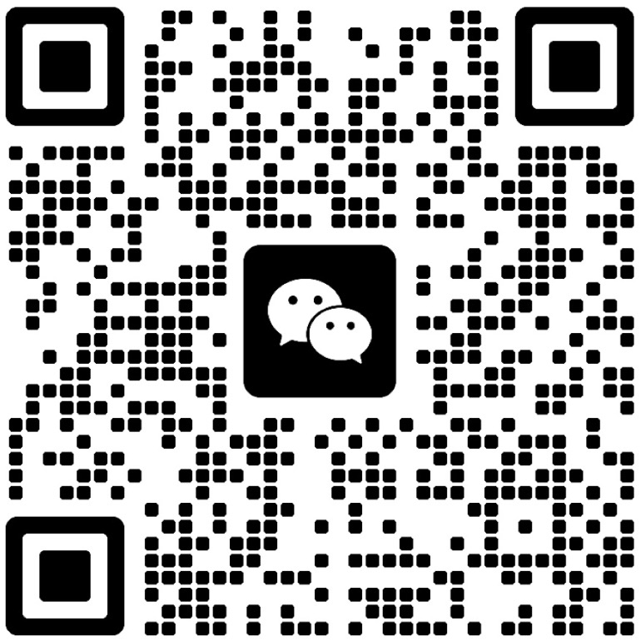
扫码咨询报名

